**Отчёт**

**о проделанной работе по профилактике детского дорожно – транспортного травматизма в МБОУ «СОШ с.Пролетарское» за февраль месяц 2020г**

**Цель проведения:**

1.Предупреждение детского дорожно – транспортного травматизма.

2.Обучение учащихся правилам безопасности и правилам уличного движения пешеходов.

**Ответственные:**

Зам.директора по ВР Хаджиева П.А-А.

Зам.директора по ОБЖ Ахмедова Х.И.

Кл.рук – ли 1-11 кл.

Согласно плану по профилактике детского дорожно-транспортного травматизма в МБОУ «СОШ с.Пролетарское» в ноябре месяце 2019 года, с 1 по 11 классы проведены беседы, классные часы:

**- 1а, 1б классы – «Пешеходный переход. Что такое перекрёсток»:**

Слово учителя с элементами беседы. Беседа проводилась по рисункам. Дети отвечали на вопросы, составляли правила перехода дороги на перекрёстках, разгадывали кроссворд. Закрепили знания правил перехода дорог. Провели игру «Перекрёсток». Дети поочерёдно выполняли роли «водителя» и «пешехода». Обсуждались разные варианты их поведения на дороге.

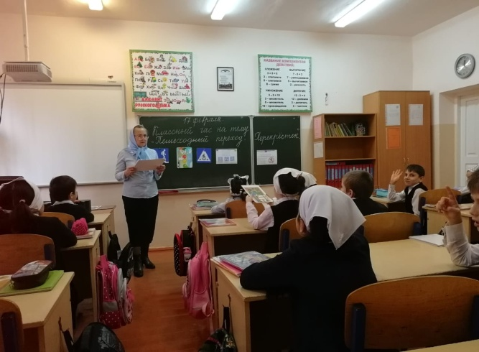 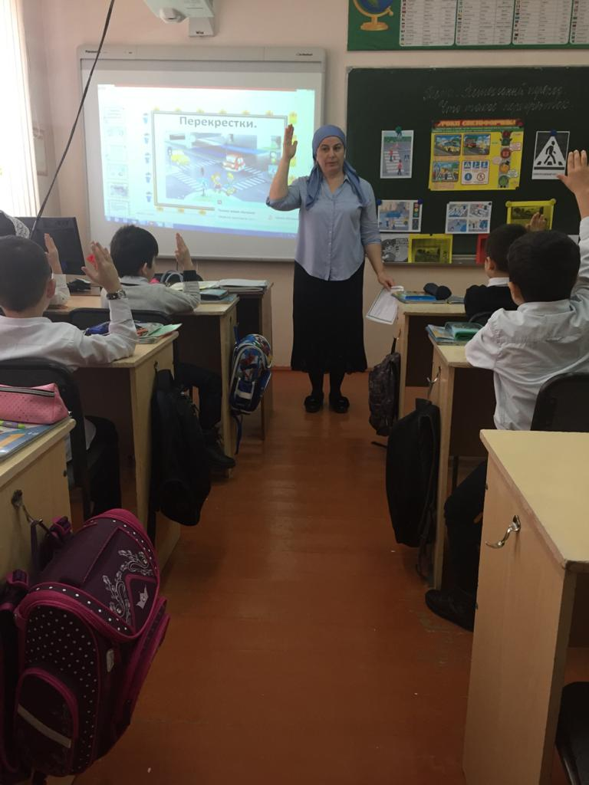

**- 2а, 2б классы – «Новое об улицах , дорогах и дорожных знаках. Наиболее безопасный маршрут из школы домой и из дома в школы»:**

В начале урока дети повторили дорожные знаки, которые они знают, правила безопасности на дороге. Классные руководители объяснили, что не смотря на то, что мы проживаем в сельской местности, нам обязательно надо знать и соблюдать безопасный маршрут из дома в школу и из школы домой. Каждый учащийся рассказал про свой маршрут «ДОМ.ШКОЛА.ДОМ.»

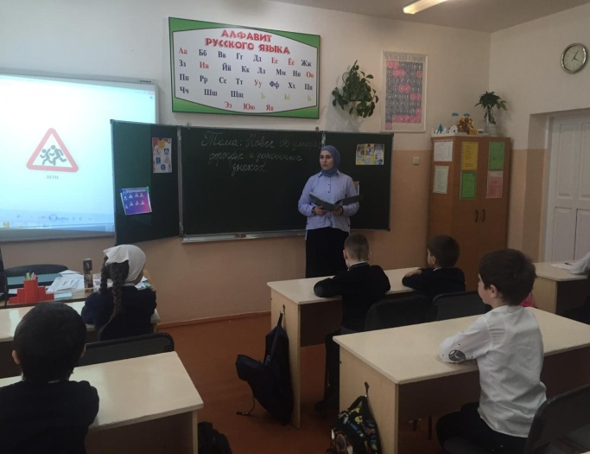 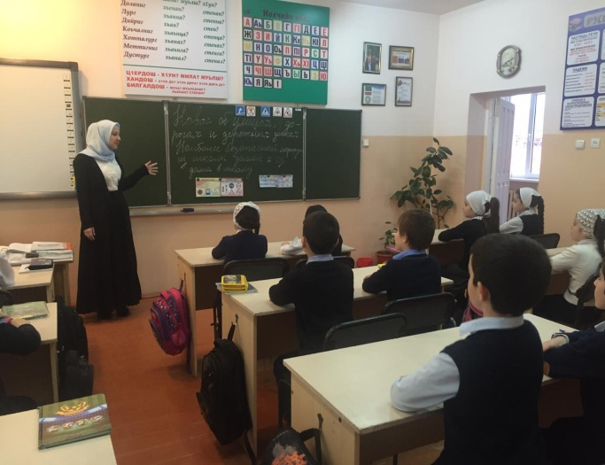

**-3а, 3б классы – «Правила безопасного перехода железнодорожного переезда»:**

Учащимся была показана презентация по данной теме. Детально изучили места перехода железнодорожных путей, шлагбаум, как переходить настил, железнодорожный переезд со шлагбаумом. Формировали навыки безопасного поведения вблизи железной дороги.

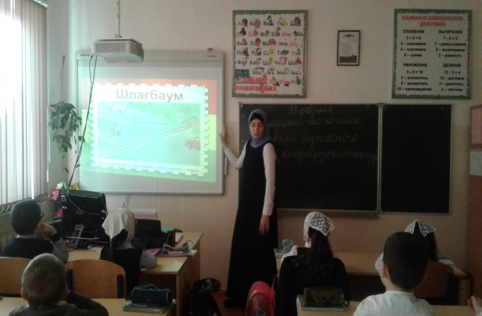 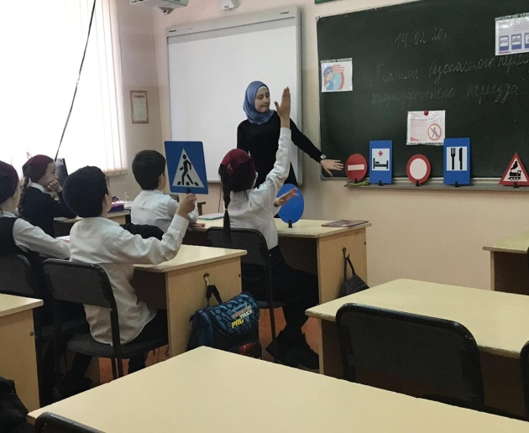

**- 4а, 4б классы – «Дорожные знаки, относящиеся к велосипедистам»:**

Целью знака было углубить знания учащихся о правилах управления велосипедами. С наступлением тепла на дорогах появляется всё больше двухколёсных транспортных средств, поэтому нужно придерживаться правил безопасности. Велосипедист должен быть внимательным на дороге.

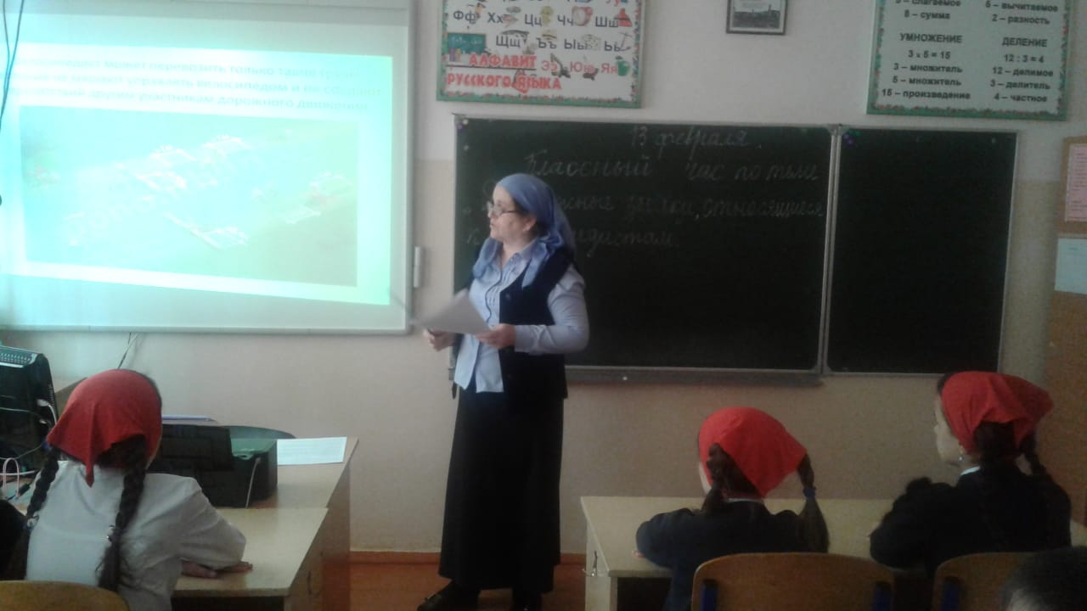 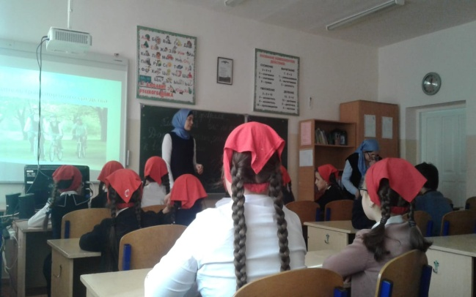

**- 5 а, 5б классы – «На железной дороге»:**

Учащимся была представлена презентация «Правила поведения на железной дороге». Нахождение на железнодорожных путях, переход их в не установленных местах, озорство, хулиганство и необдуманные поступки всегда связаны с риском и опасностью для жизни, во избежание чего нам необходимо строго соблюдать установленные на железных дорогах правила безопасного поведения.

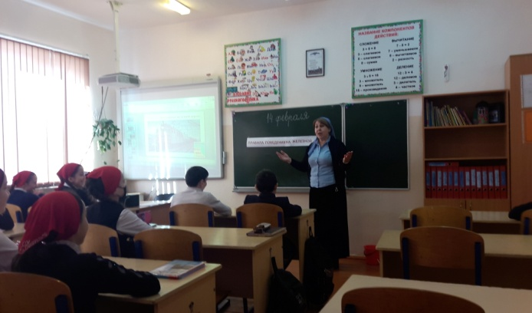 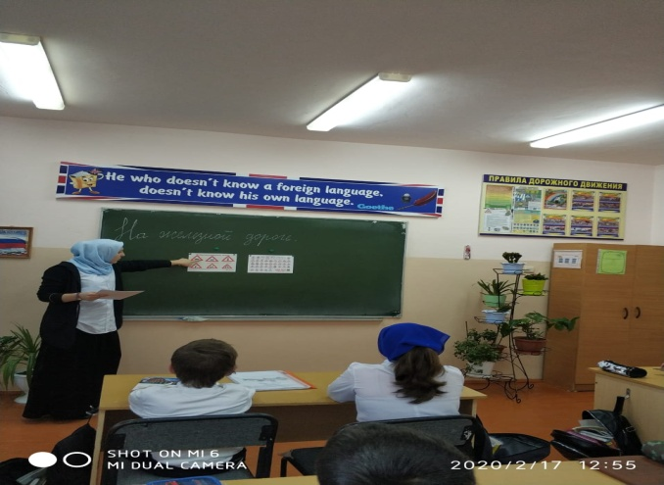

**- 6-й класс – «Движение транспортных средств»:**

Кл. руководитель провела беседу на данную тему. Рассказала. Что в нашей стране принято правостороннее движение. Это значит, что водители всех транспортных средств должны при движении по улицам и дорогам придерживаться правой стороны. Повторили правила пользования общественным транспортом, правила для велосипедистов.

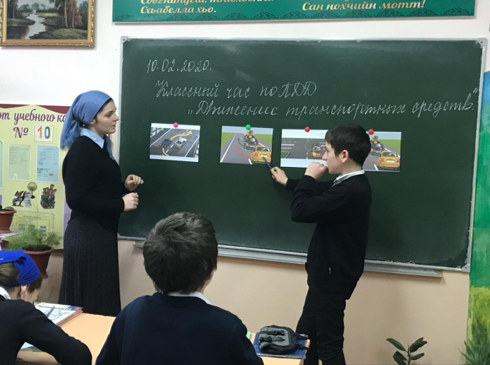 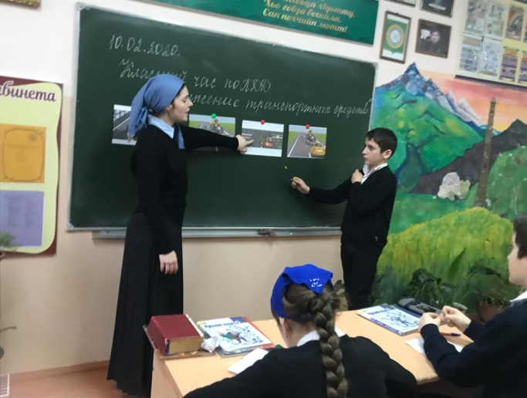

**- 7-й класс – «Устройство велосипеда, его снаряжение и техническое обслуживание»:**

Кл. руководитель рассказала из каких основных узлов состоит велосипед, объяснила правила проверки снаряжения велосипедиста и проверка технического состояния велосипеда. Повторили правила пользования велосипедом на дорогах.

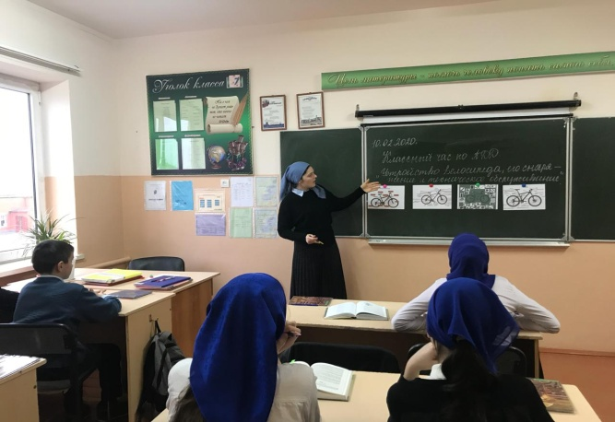 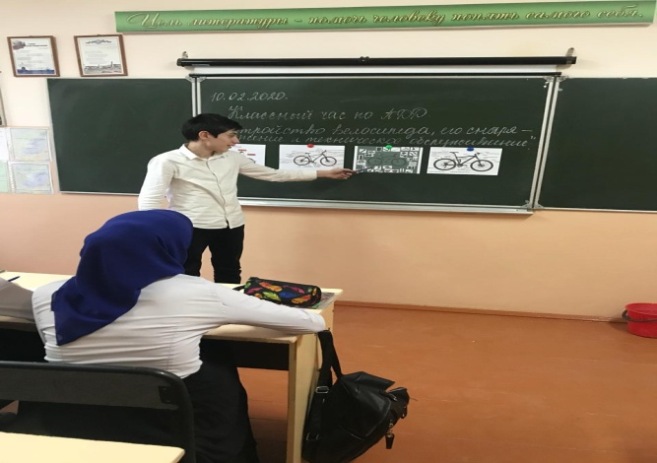

**- 8а, 8б классы – «Остановочный и тормозной путь автомобиля»:**

В ходе классного часа говорили об остановочном пути автомобиля, что нельзя переходить проезжую часть дороги перед близко идущим транспортом. Транспортное средство быстро остановить нельзя, при торможении по инерции проходят какое-то расстояние, поэтому пешеходу следует строго придерживаться правил пешеходного перехода. Подводя итог ребятам дана установка: никогда не спешить при переходе проезжей части дороги и не перебегать дорогу перед близко идущим транспортом.

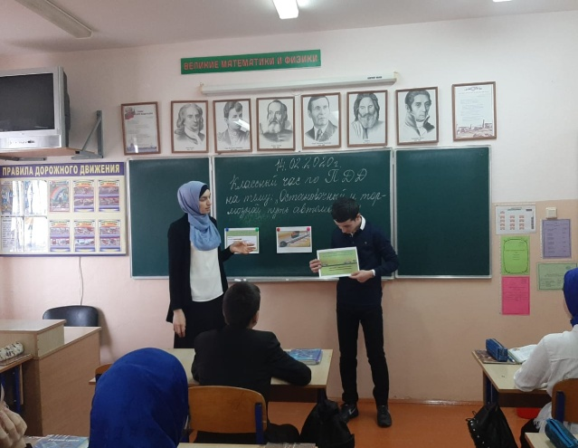 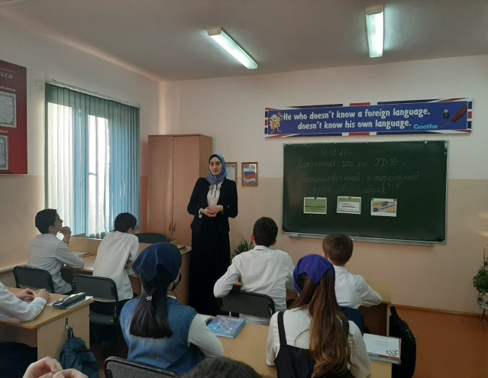

**- 9а, 9б классы – «Движение в тёмное время суток и в сложных погодных условиях»:**

Используя презентацию, кл. руководитель рассказала учащимся о правилах поведения при сложных погодных условиях, о светоотражающей одежде, при помощи которой водитель быстрее увидит человека в тёмное время суток. Закрепили основные правила безопасного поведения при передвижении в тёмное время суток и в сложных погодных условиях.

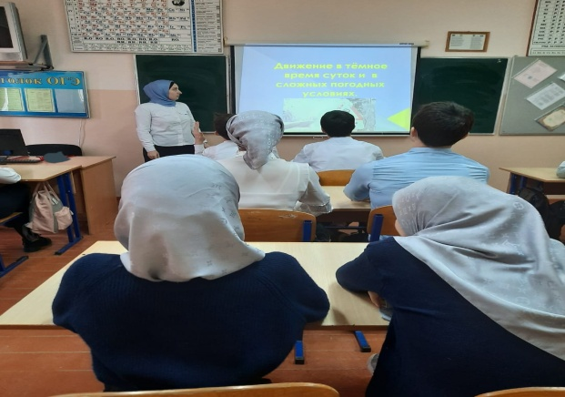 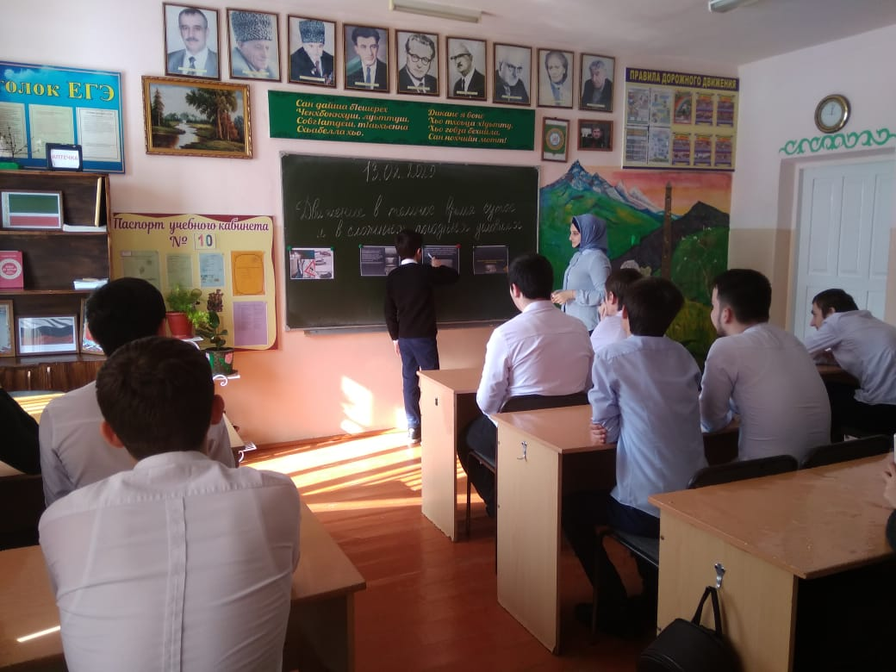

**- 10-й класс – «Движение пешеходов индивидуально, группами и в колоннах»:**

Кл. руководитель напомнила учащимся о правилах движения индивидуально, группами и в колоннах. Как переходить дорогу двигаясь парой или группой, как правильно идти по тротуару, как вести себя если нет тротуара. В конце занятия учащиеся смогли проверить свои знания выполнив тестовые задания в устной форме. 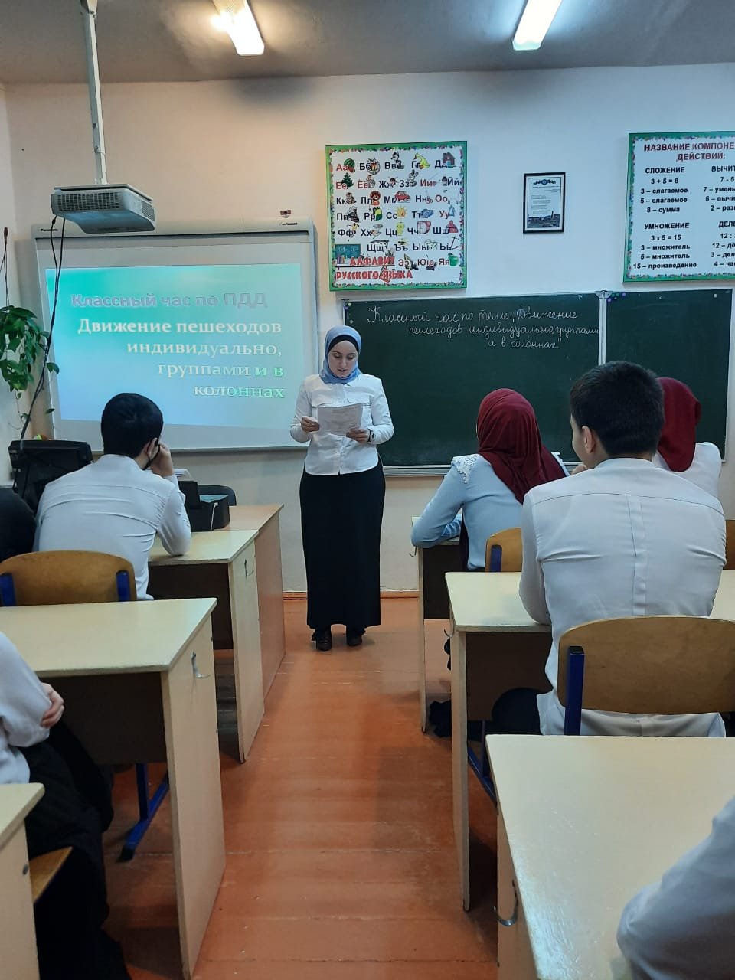

На беседу в 11-й класс был приглашён зам.Имама мечети с.Пролетарское Газиев Р.К. В своей беседе Расул Косумович обратил внимание на движение в тёмное время суток и в сложных погодных условиях. Задавал учащимся вопросы по данной теме. Рекомендовал строго придерживаться правил безопасного поведения на дорогах.

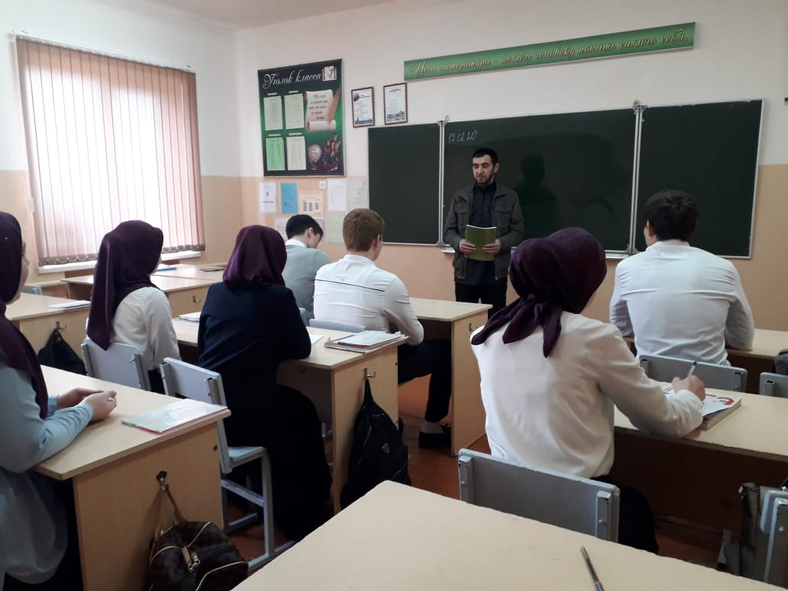 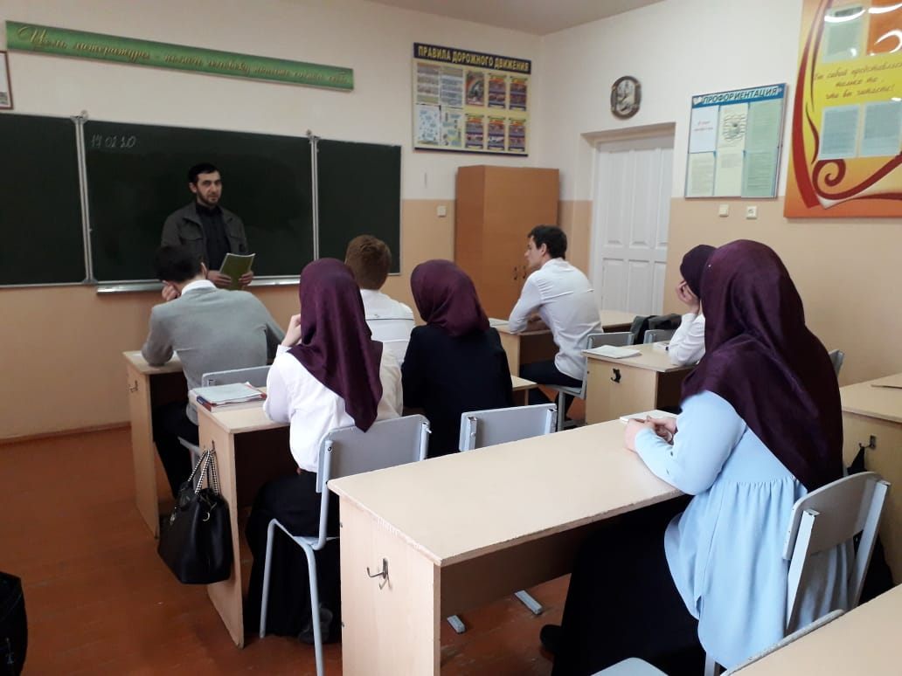

15 февраля Отряд ЮИД «Светофорик» провёл конкурс среди 8-х классов на тему «Рыцари дорог». Конкурс проходил в виде игры – КВН.

Целями мероприятия явились совершенствование работы по предотвращению ДТП с участием детей и подростков, пропаганда среди детей Правил дорожного движения и привитие навыков безопасного поведения на улицах и дорогах.

По итогам конкурса победила команда 8а класса.

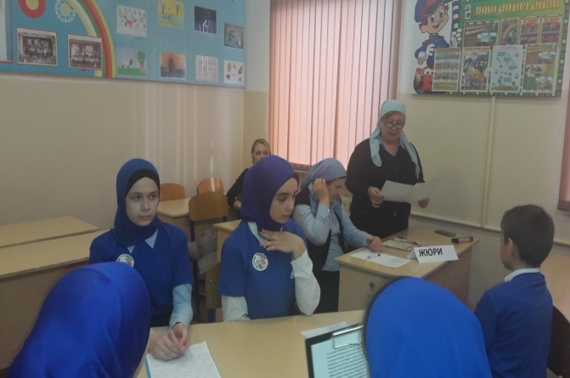 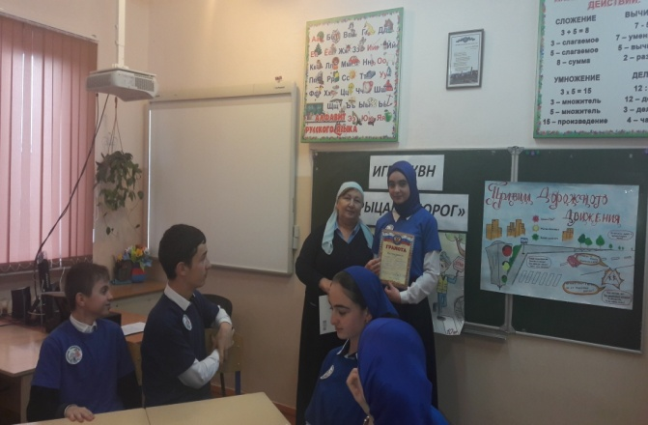

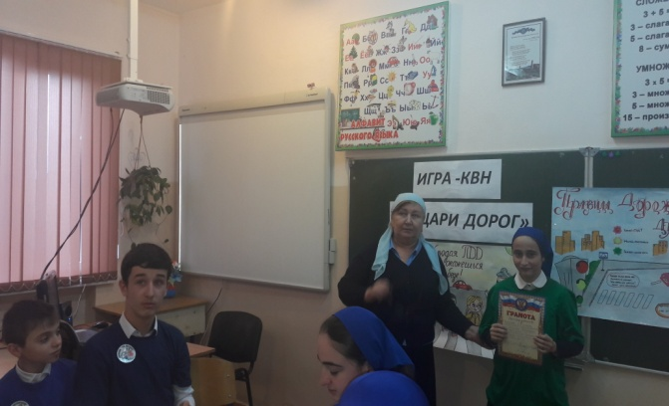 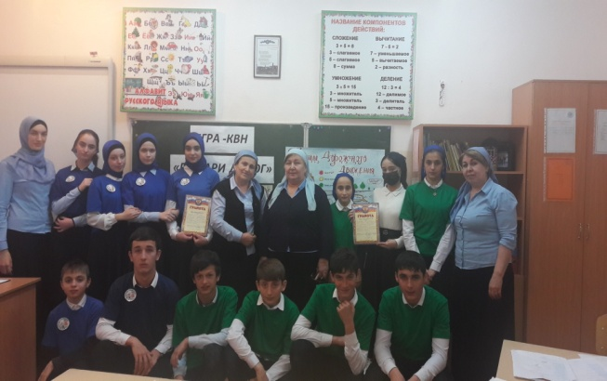

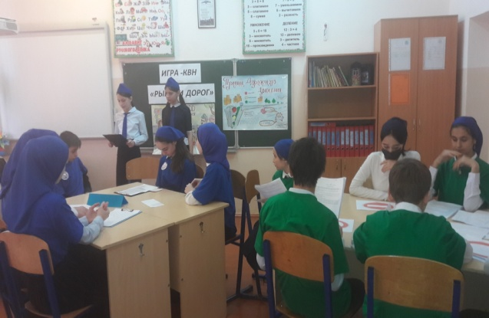 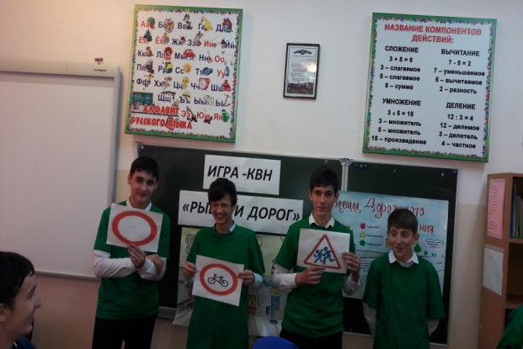

19 февраля Отряд ЮИД «Светофорик» провёл тестирование учащихся 1-х классов (в устной форме) по соблюдении правил безопасного поведения на дороге. Надо отметить, что учащиеся показали хорошие результаты по итогам тестирования.

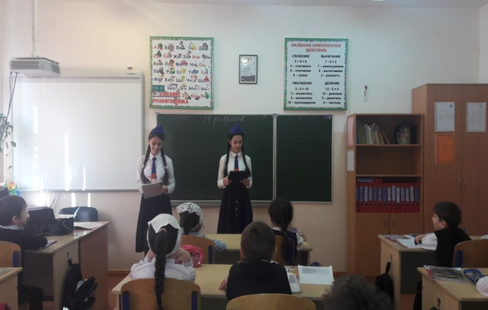 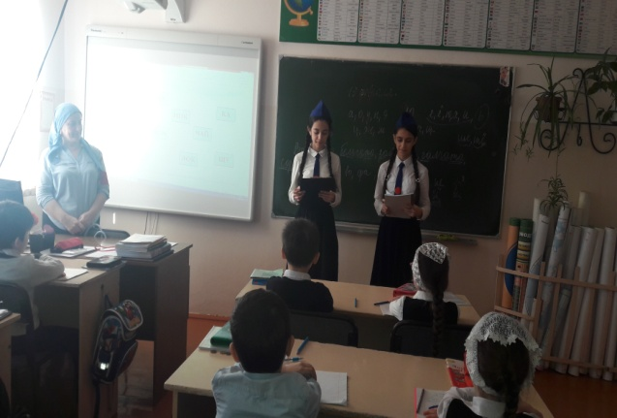

Ежедневно в начальной школе на последнем уроке проводятся «Минутки безопасности».

Исполнитель: зам.директора по ОБЖ Ахмедова Х.И.